Examen ED mayo 2023 – Erick Sousa

## Genera un constructor y encapsula los atributos de la clase

**Encapsular los atributos:** Refactor>Encapsulate Fields…

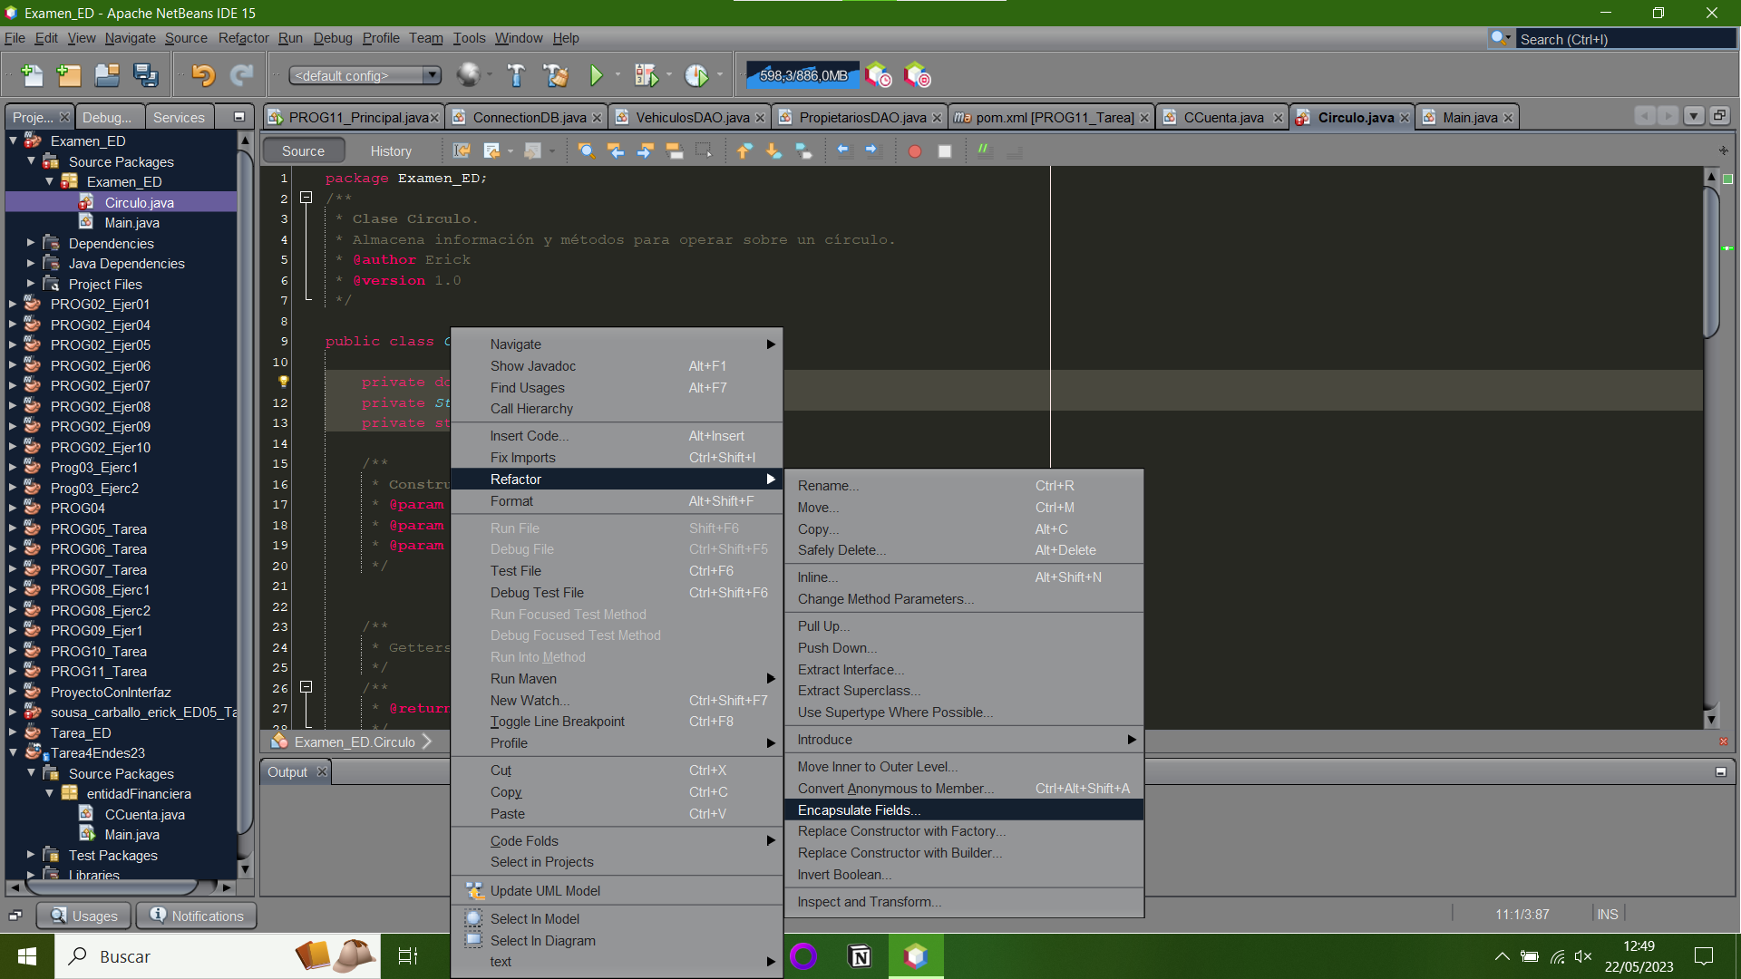

**Generar constructor:** Source>Insert code>Generate constructor. Seleccionamos los parámetros que van a ser inicializados en el constructor.

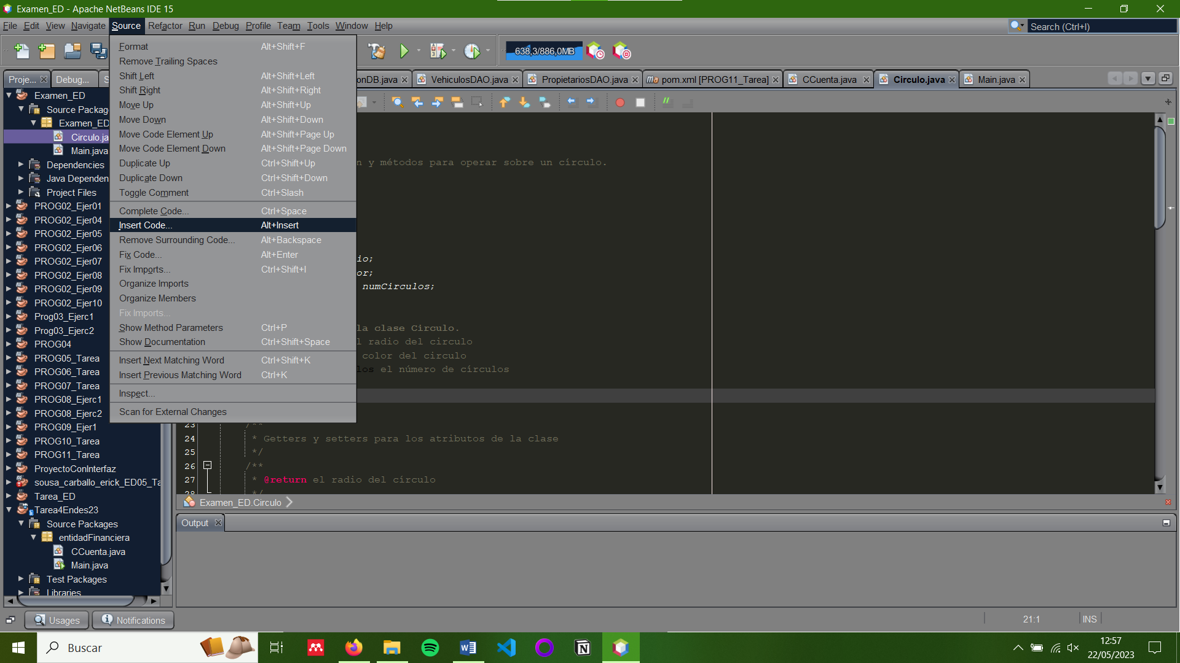

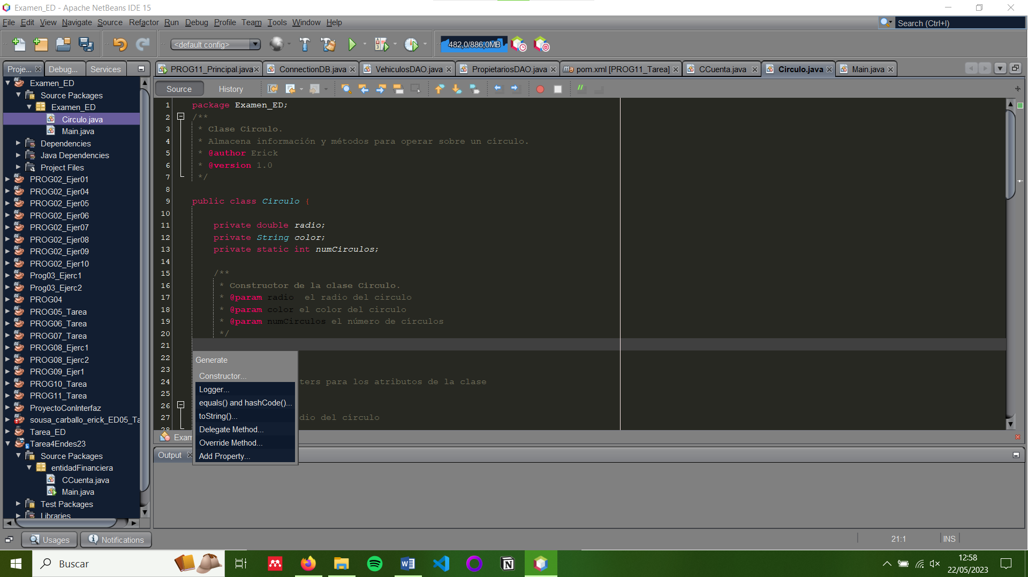

## Incluye los comentarios JavaDoc de la clase y genera la documentación. Muestra el JavaDoc que se ha generado.

Generamos la documentación en JavaDoc en Run>Generate Javadoc

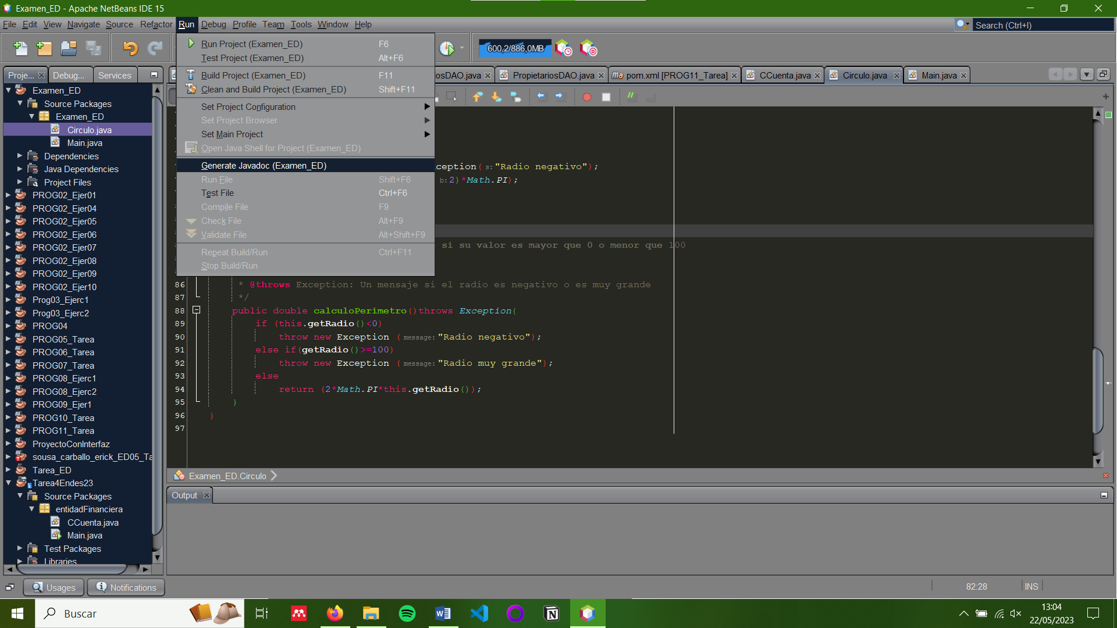

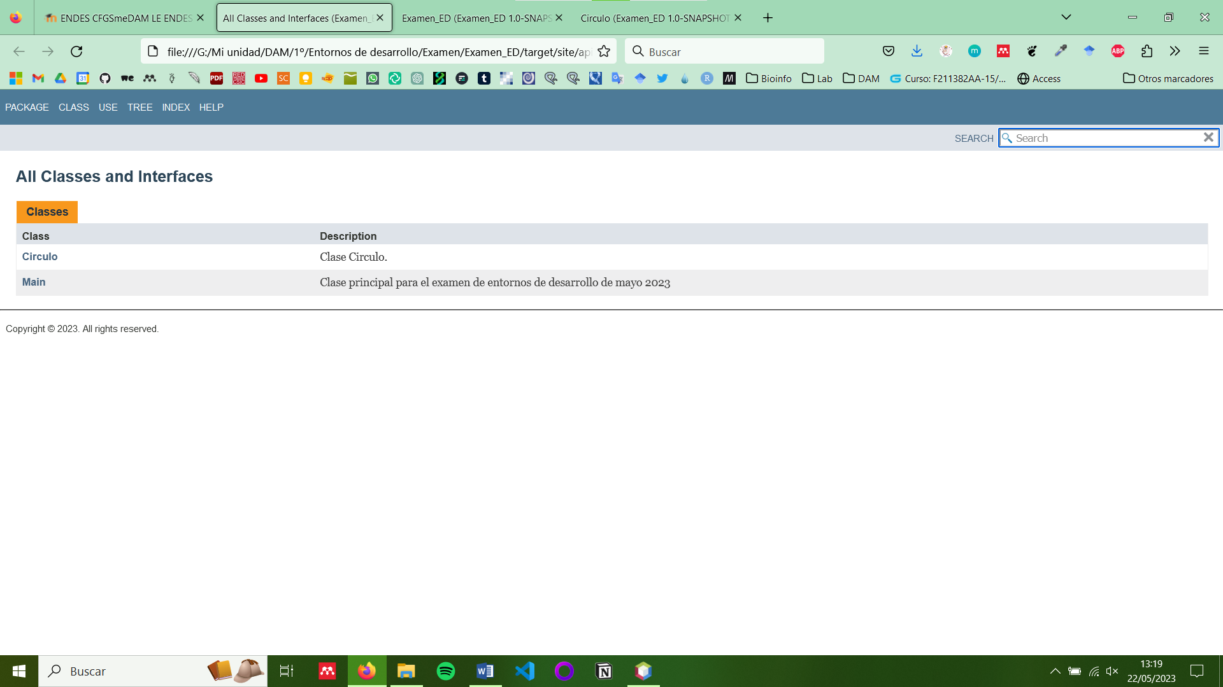

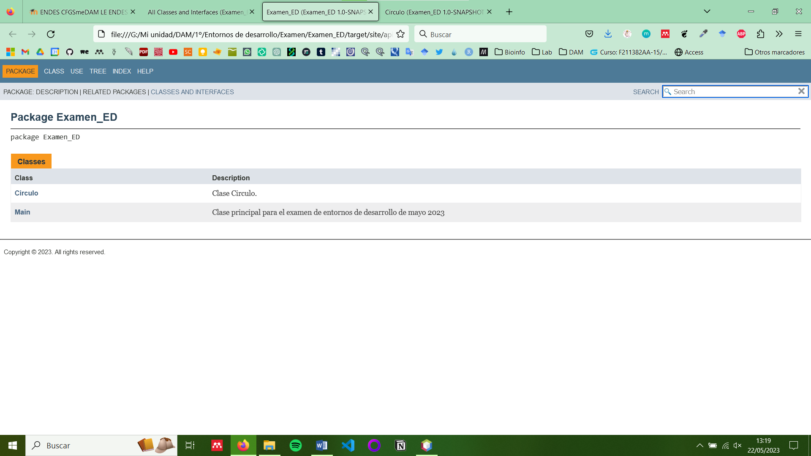

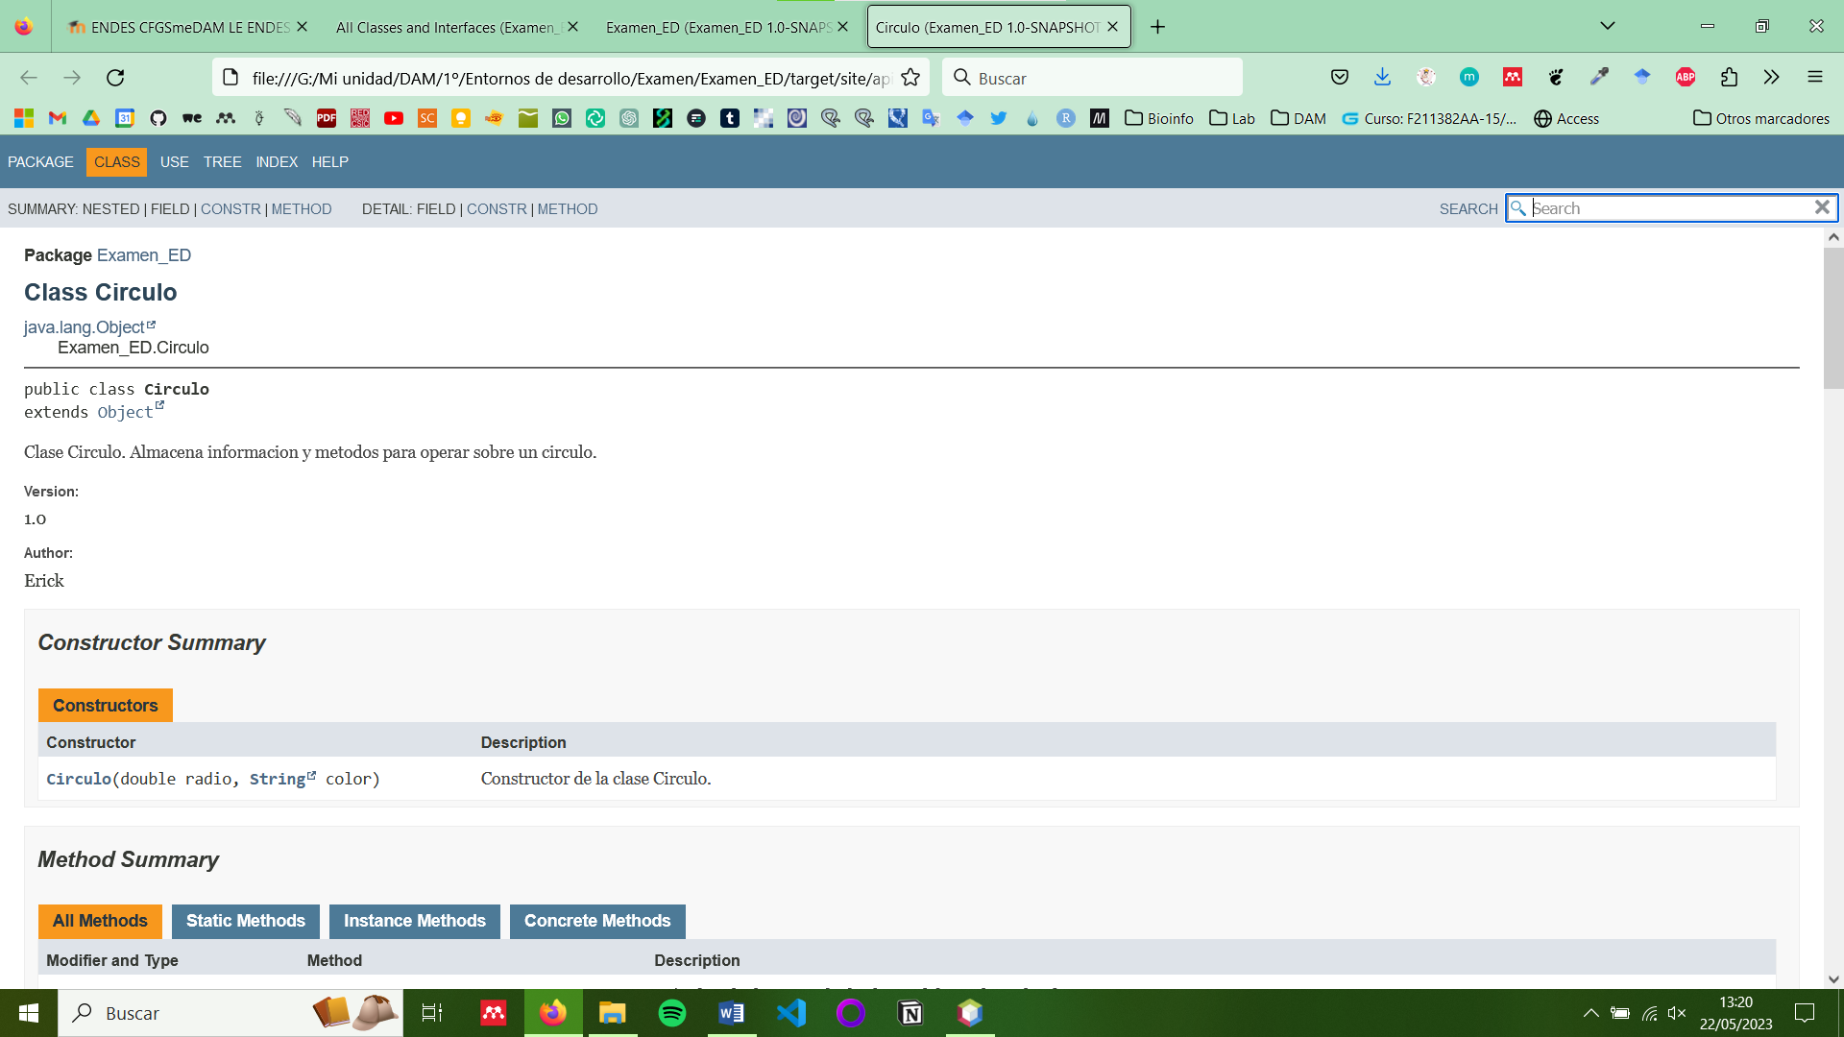

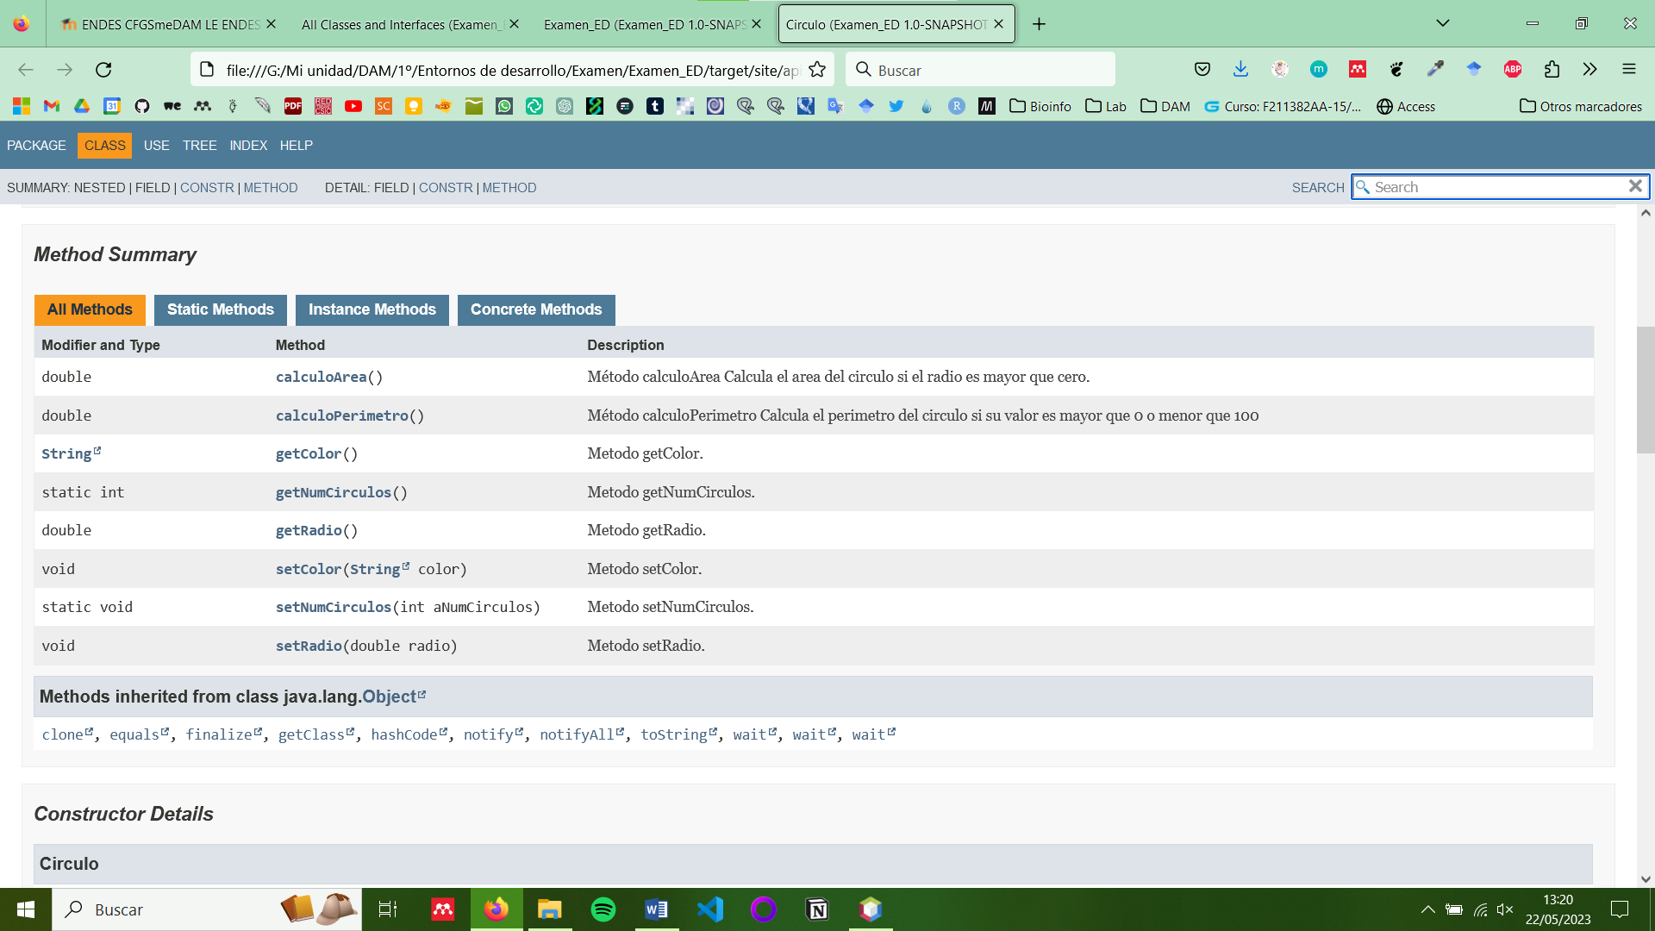

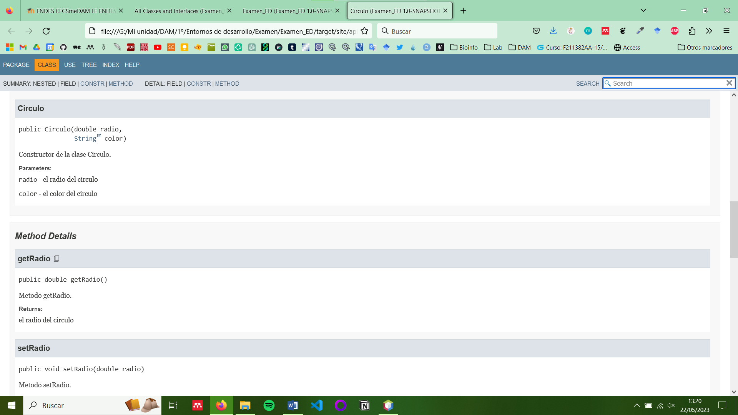

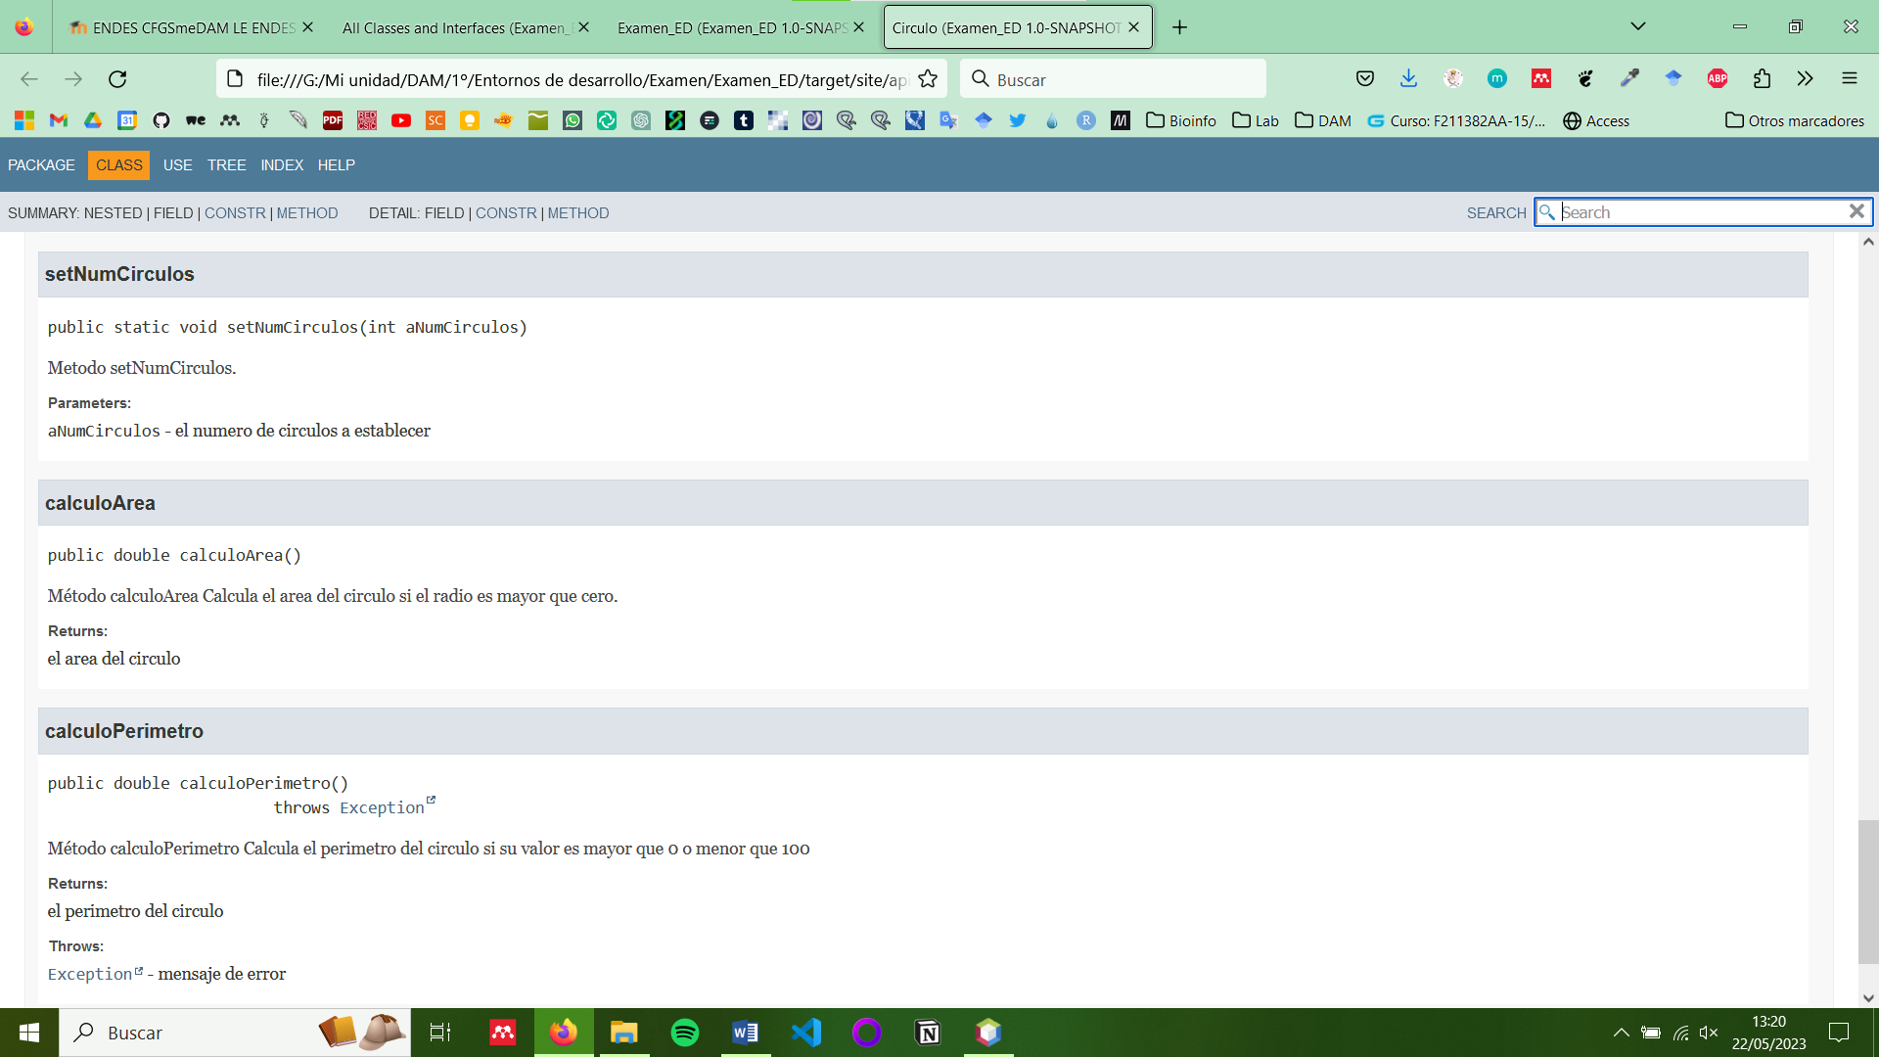

## Sube tu proyecto a un repositorio de GitHub

Primero creamos el repositorio en GitHub:

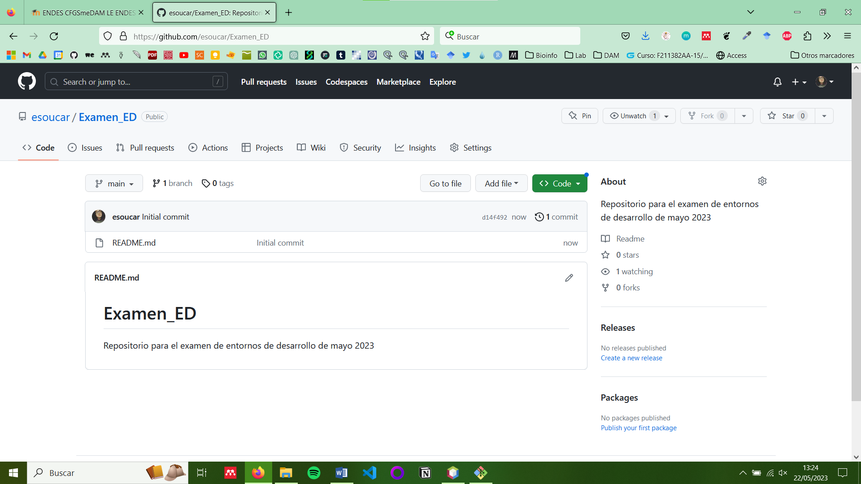

Inicializamos el repositorio en nuestro ordenador con “git init”:

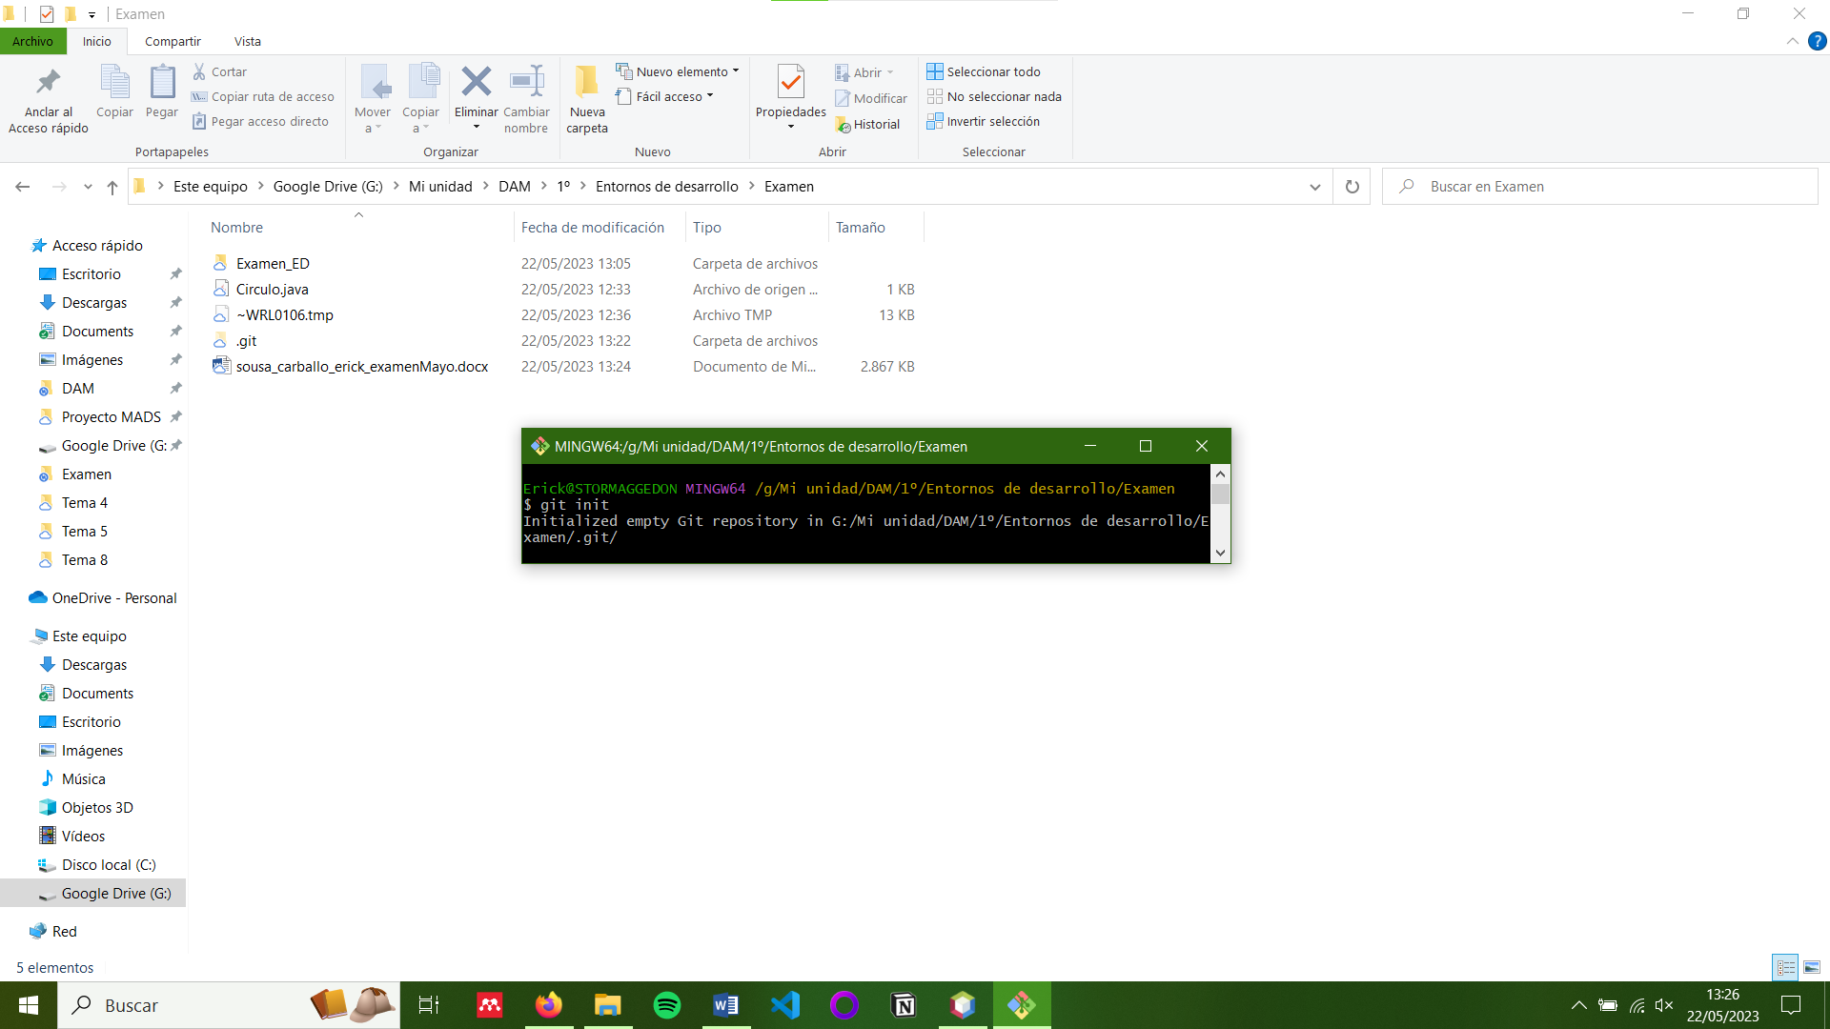

Nos identificamos con las credenciales de nuestro usuario en el Git Bash:

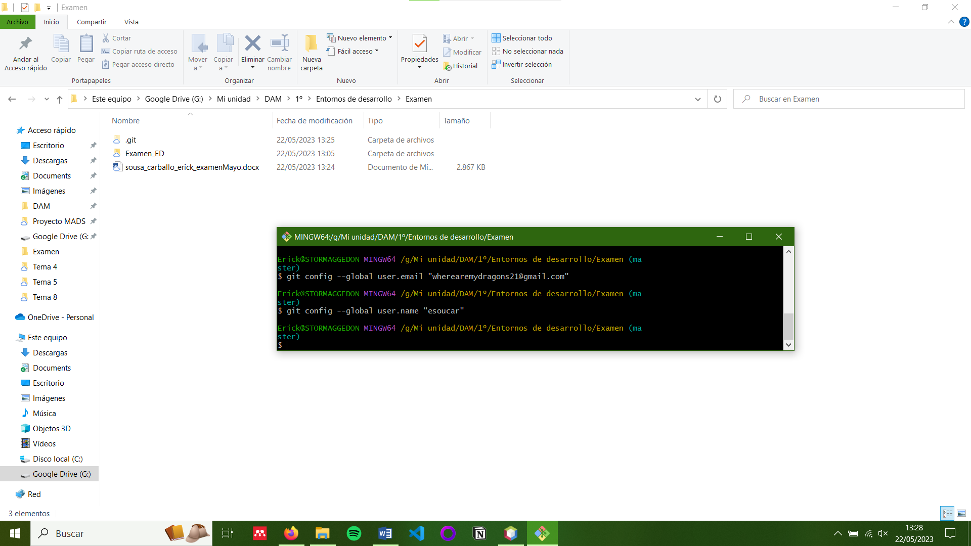

Lo añadimos todo para subirlo al repositorio con git add *:

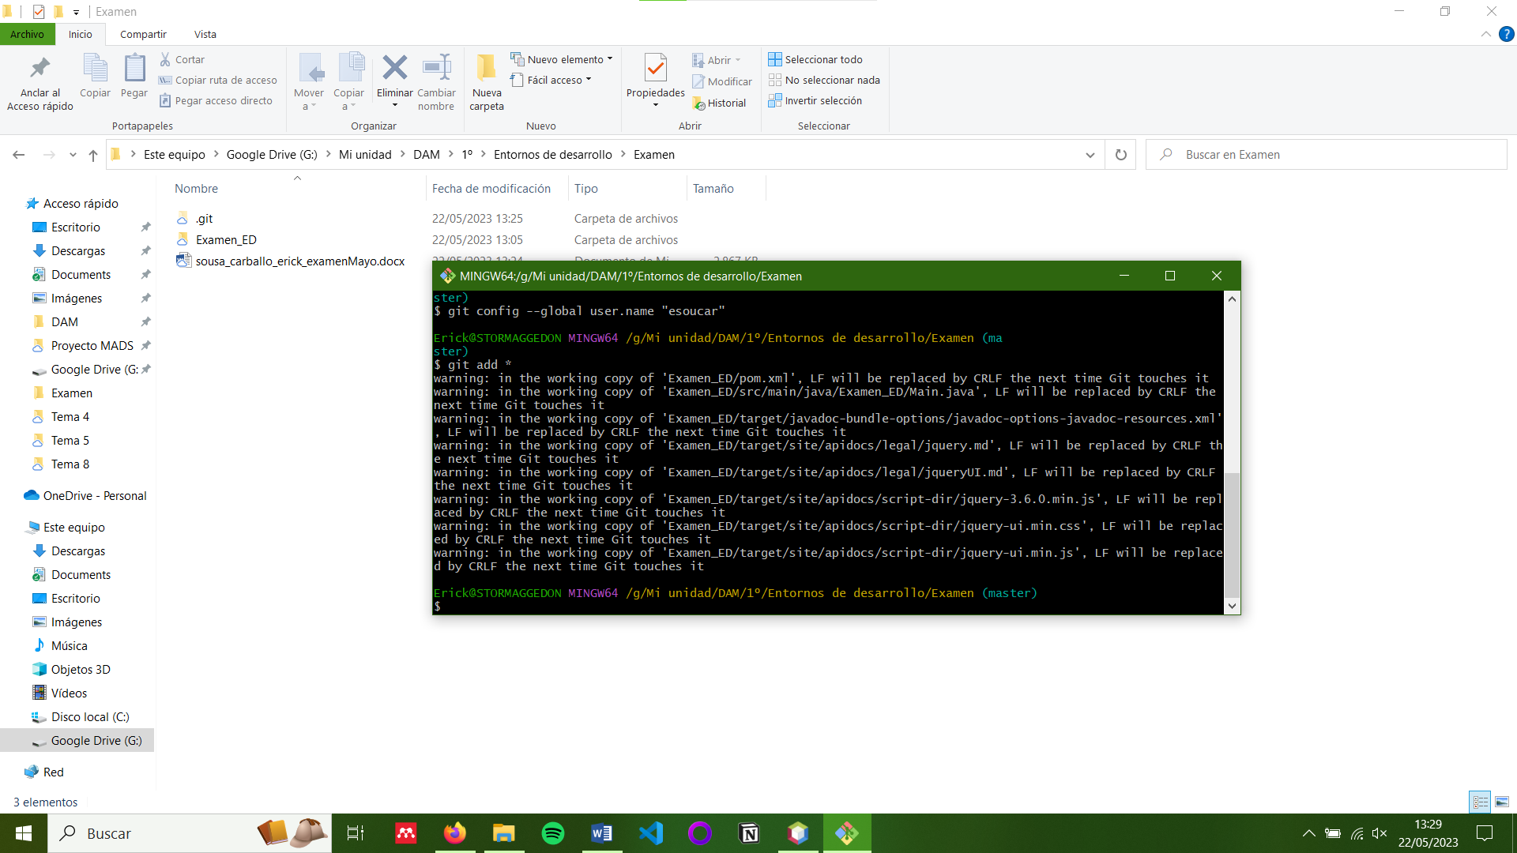

Y para hacer el commit ejecutamos los siguientes comandos:

git commit -m "first commit"

git branch -M main

git remote add origin https://github.com/esoucar/Examen_ED.git

git push -u origin main

## Muestra el historial de versiones en GIT y las diferencias entre las dos versiones.